2. pielikums

Cenu aptaujai “Koka logu nomaiņa “Spāres muižā”, Spārē, Ģibuļu pagastā, Talsu novadā”,

identifikācijas Nr. TNPz 2025/52

TEHNISKĀ SPECIFIKĀCIJA

1. **Pasūtītājs:** Talsu novada pašvaldības Ģibuļu apvienības pārvalde.
2. **Iepirkuma priekšmets:** Koka logu (7. gab.) izgatavošana un nomaiņa “Spāres muižā”, Spārē, Ģibuļu pagastā, Talsu novadā (turpmāk - Darbi).
3. **Līguma izpildes vieta: “**Spāres muiža”, Spāre, Ģibuļu pagasts, Talsu novads (turpmāk - Objekts).

# Piedāvājuma sagatavošanas nosacījumi.

Pretendentam, pirms piedāvājuma sagatavošanas, vēlams apsekot Objektu un pārbaudīt Pasūtītāja doto apjomu atbilstību dabā. Pretendentam jāparedz un jāiekļauj finanšu piedāvājumā visas materiālu, darba un mehānismu izmaksas logu uzmērīšanai, izgatavošanai, pasūtīšanai, montāžai, ārējo un iekšējo palodžu nomaiņai. Pretendentam jāparedz un jāiekļauj sava piedāvājuma arī palīgdarbu un palīgmateriālu izmaksas, kas nav tieši norādītas tehniskajās specifikācijās un Darbu apjomos, bet bez kuru izpildes nevar nodrošināt Objektam tehniskajās specifikācijās definētas prasības.

# Vispārējie Darbu izpildes nosacījumi.

Logu nomaiņas norises laiks iepriekš jāsaskaņo ar Pasūtītāju. Objektā Darbu izpildes laikā jāuztur kārtība, jāatbrīvo no netīrumiem un būvgružiem (tai skaitā demontētajiem logiem). Darbu izpildē ievērot Latvijas Republikas un Eiropas Savienības normatīvos aktus.

# Prasības stiprinājuma elementiem:

Logu nostiprināšana logu ailēs jāveic ar atbilstošām dībeļu un enkurskrūvju sistēmām. Nav pieļaujams izmantot tikai hermētiķus, līmes, putu siltinātājus vai celtniecības naglas kā logu stiprināšanas elementus. Attālumi starp stiprinājumiem nedrīkst pārsniegt ražotāja noteikto attālumu.

# Darbu apjomi:

# Koka logu (7.gab.) izgatavošana un nomaiņa

# Izmērs: 2000 mm x 1250 mm

# Profils: EURO logi IV-68

# Koks: Saaudzēta priede

# Apdare: No iekšpuses – laka tonēta – TM1706, no ārpuses – krāsa RAL 1005

# Stikla pakete: 4/16Ar/4LowE (2k stikla pakete, Ug=1,1) (PVC rāmis)

# Furnitūra: Loga rokturis un eņģu uzlikas: jaunsudraba (šampanieša) tonī

# Dekoratīvās uzlikas: Uzlīmētas koka šproses 25 mm

# Blīvgumija: krēmkrāsas

# Palodžu gropes: Ārpusē

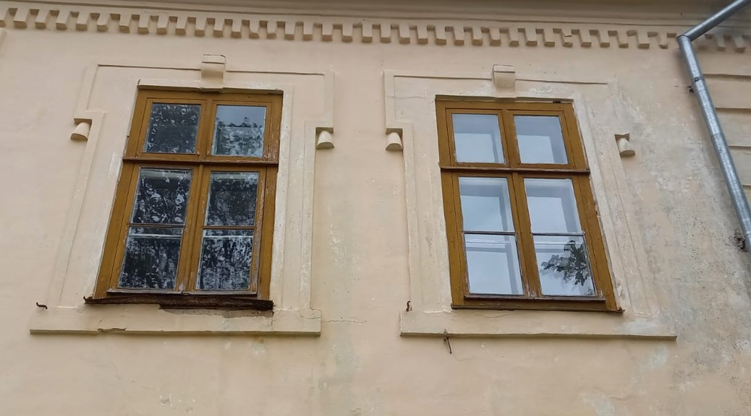

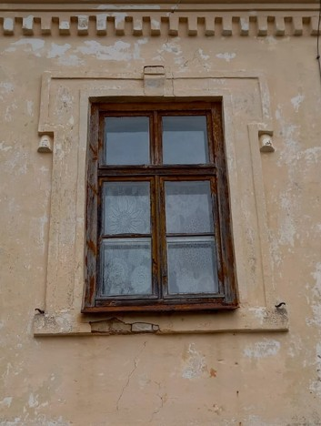

1.attēls *Esošo koka logu fotofiksācija*

2.attēls *Esošo koka logu fotofiksācija*

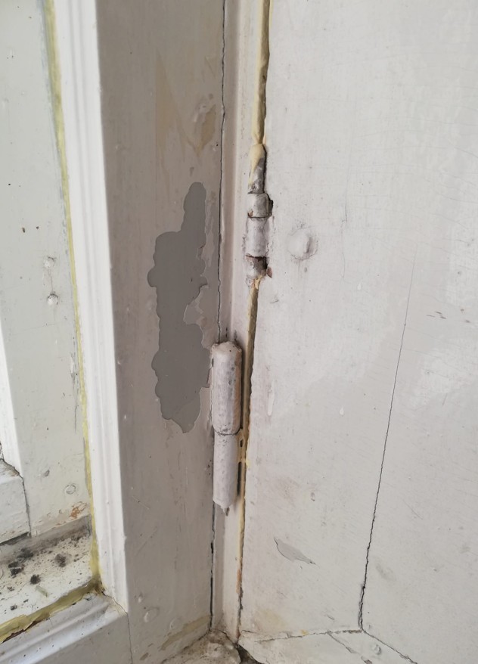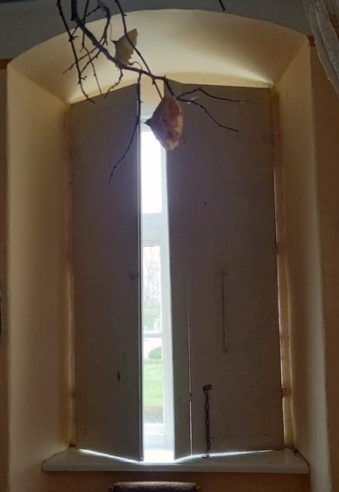

3.attēls *Esošo koka logu fotofiksācija* 4.attēls *Esošo koka logu fotofiksācija*

*Tehnisko specifikāciju sagatavoja:*

*Ģibuļu apvienības pārvaldes vadītāja*

*Baiba Barone - Vanaga*

*19.05.2025.*

Ar šo Pretendents apņemas izpildīt un nodrošināt Tehniskās specifikācijas prasības.

|  |  |
| --- | --- |
| **Vārds, uzvārds, amats**  *(Pretendenta pārstāvja vai tā pilnvarotās personas)* |  |
| **Paraksts** |  |